Alumno: Fabian Valero
Grupo: G89

PSEUDOCODIGO:

PROMEDIO NOTAS UNAB
Ingrese nombre: (nombre)
Imprima saludo + nombre

Ingrese nota de inglés (ingles)
Ingrese nota de coaching (coaching)
Ingrese nota de fundamentos de programación (fundpro)
Ingrese nota de Python (Python)

Si ingles es mayor o igual de 3.5 imprima: aprobó la asignatura de ingles
De lo contrario imprima: no aprobó la asignatura de ingles
Si coaching es mayor o igual de 3.5 imprima: aprobó la asignatura de coaching
De lo contrario imprima: no aprobó la asignatura de coaching
Si fundpro es mayor o igual de 3.5 imprima aprobó la asignatura de fundamentos de programación
De lo contrario imprima: no aprobó la asignatura de fundamentos de programación
Si Python es mayor o igual de 3.5 imprima: aprobó la asignatura de Python
De lo contrario imprima: no aprobó la asignatura de Python

Aprobar el semestre (aprobar) = inglesx0.2 + coachingx0.2 + fundprox0.25 + Pythonx0.35
Si aprobar es mayor o igual que 3.5
entonces imprima: felicitaciones + nombre + aprobaste el curso de desarrollo
de lo contrario imprima: nombre + lamentablemente no aprobaste el curso de desarrollo

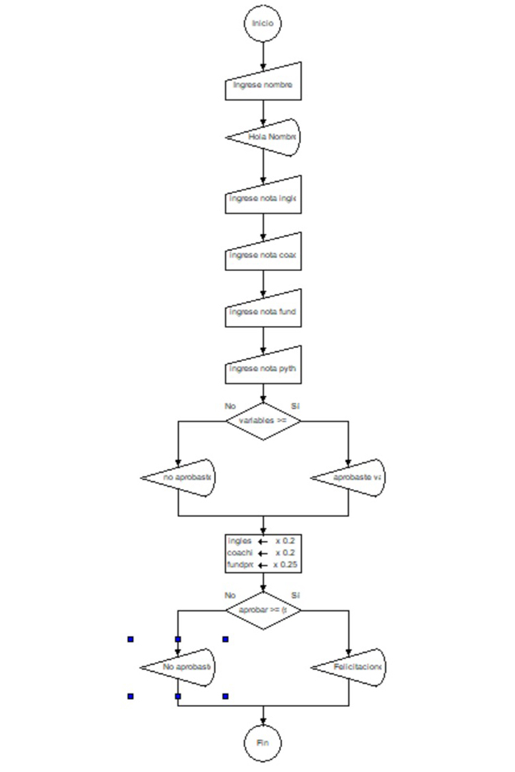
DIAGRAMA DE FLUJO

